Powiatowy Konkurs Piosenki Dziecięcej i Młodzieżowej
„STAŃ I ŚPIEWAJ”
Czarnków 2023

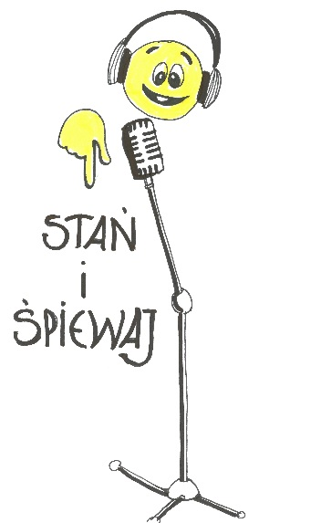
- Konkurs przeznaczony jest wyłącznie dla solistów.

- Każdy uczestnik przygotowuje jedną piosenkę w języku polskim dostosowaną do wieku i możliwości wykonawczych.

- Do konkursu powinni być zgłoszeni wykonawcy wyłonieni w drodze eliminacji wstępnych przeprowadzonych we własnych środowiskach lub laureaci i uczestnicy innych konkursów piosenki.

- Akompaniament dowolny. W przypadku korzystania z półplayback’u – podkład nagrany na płycie CD lub pendrive w formacie MP3 wraz
z opisem: wykonawca, kategoria wiekowa, tytuł piosenki. Zaleca się, aby akompaniament przesłać drogą elektroniczną wraz ze zgłoszeniem.

- Czas i miejsce konkursu:

16 czerwca (piątek) 2023 roku, godz. 9⁰⁰
Sala Towarzyska Czarnkowskiego Domu Kultury
Czarnków - ul. Kościuszki 60 (przewidywane zakończenie godz. 14⁰⁰)

- Uczestnicy wystąpią i oceniani będą w czterech kategoriach:
- uczniowie klas I – III szkół podstawowych,
- uczniowie klas IV – VI szkół podstawowych,
- uczniowie klasy VII – VIII szkół podstawowych,
- uczniowie szkół średnich.

- Jury oceniać będzie: dobór repertuaru, warunki głosowe, interpretację, dykcje, emisje i ogólny wyraz artystyczny.

- Zostanie wyłoniona nagroda Grand Prix konkursu i miejsca w poszczególnych kategoriach wiekowych.

- Laureatom i wyróżnionym zostaną wręczone dyplomy i nagrody rzeczowe.

- Z uwagi na ograniczoną liczbę uczestników (10 w każdej grupie wiekowej) o przyjęciu do konkursu decyduje kolejność zgłoszeń. Każda placówka może zgłosić maksymalnie dwóch uczestników w danej kategorii wiekowej.

- Zgłoszenia wraz z wypełnioną zgodą RODO prosimy kierować (na załączonych kartach) na adres organizatora lub mailem do dnia 12 czerwca 2023 br.

- Uczestnicy niezakwalifikowani /pozalimitowi/ - zostaną o tym fakcie poinformowani, a inne pozostałe sprawy, nieujęte w regulaminie, rozstrzyga Organizator.

Miejskie Centrum Kultury, ul. Kościuszki 60, 64 – 700 CZARNKÓW
www.mck.czarnkow.pl, mck@czarnkow.pl
67 255 26 51

